**«Улыбнись Миру!»**

С 3 по 6 апреля 2018 года в Еленовской средней школе проходила акция «Улыбнись Миру!». Цель данной акции – повышение и укрепление духовно – нравственной культуры учащихся.

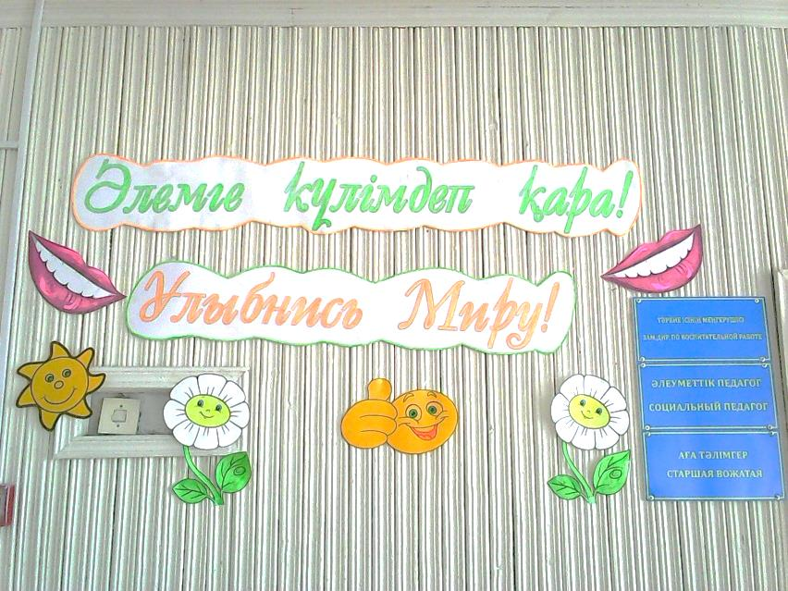

Ответственной за проведение данного мероприятия является старшая вожатая Крец О.А. – она выступила на общешкольной линейке, где объявила о начале акции. Ею были подготовлены «почтовые ящики», которые были развешаны на всех дверях классных комнат, учительской, кабинетах завучей, кабинета директора школы и т.д., для того, чтобы все желающие могли положить в них свои «письма - пожелания». Тем самым каждый из желающих мог своим позитивным обращением к ученикам и учителям внести свой вклад в оптимистический настрой всех участников учебного процесса на всю IV четверть (ведь не зря было выбрано время для проведения акции – 1-я неделя IV четверти).

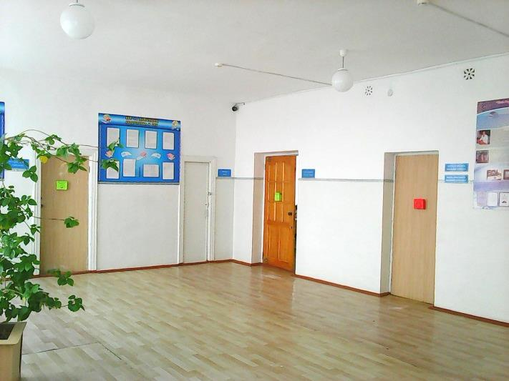 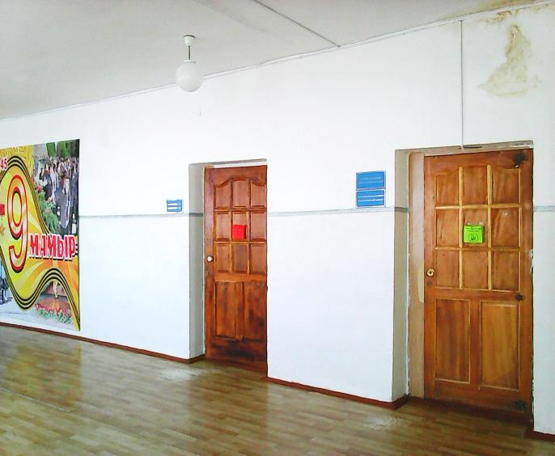

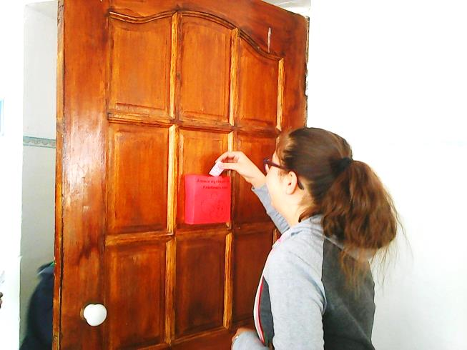 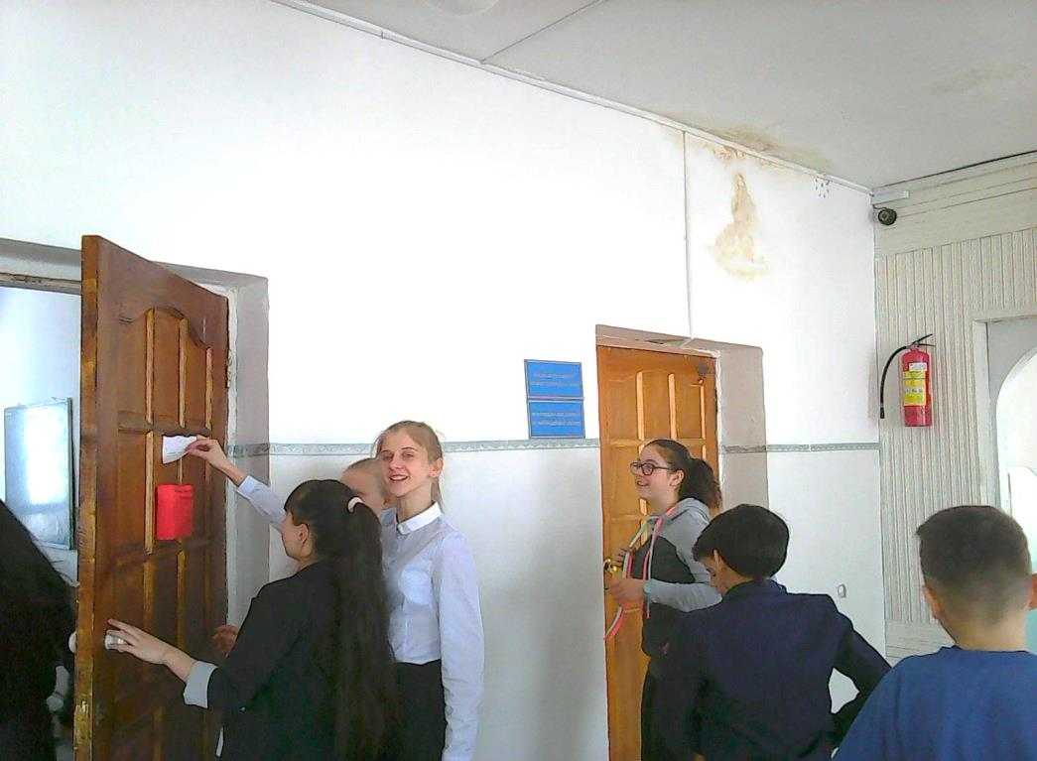

Также вожатая оформила пресс волл стену с названием акции для того, чтобы все желающие могли сфотографироваться и потом разослать свои фото знакомым и родным.

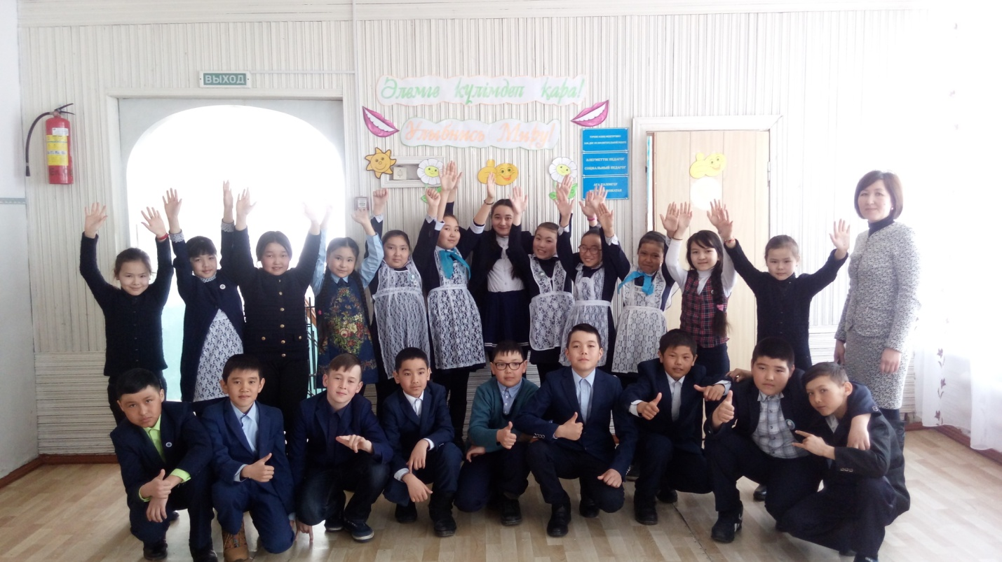

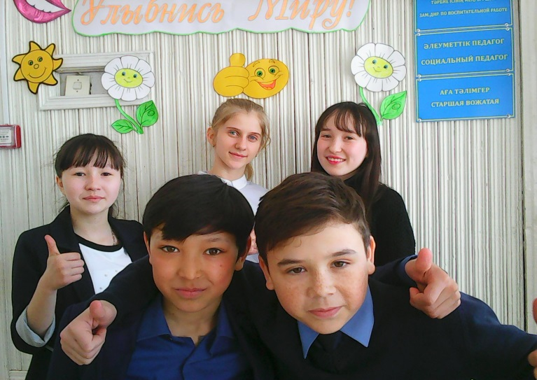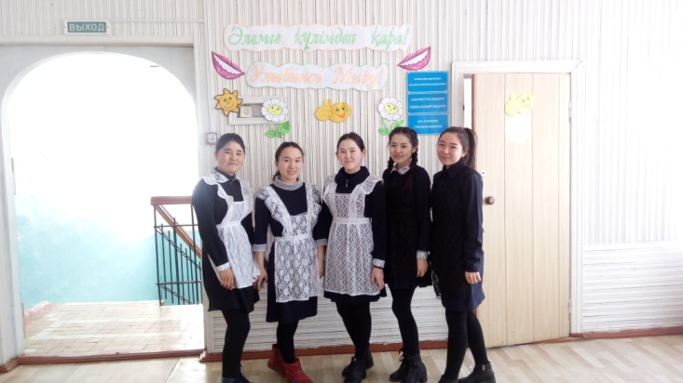

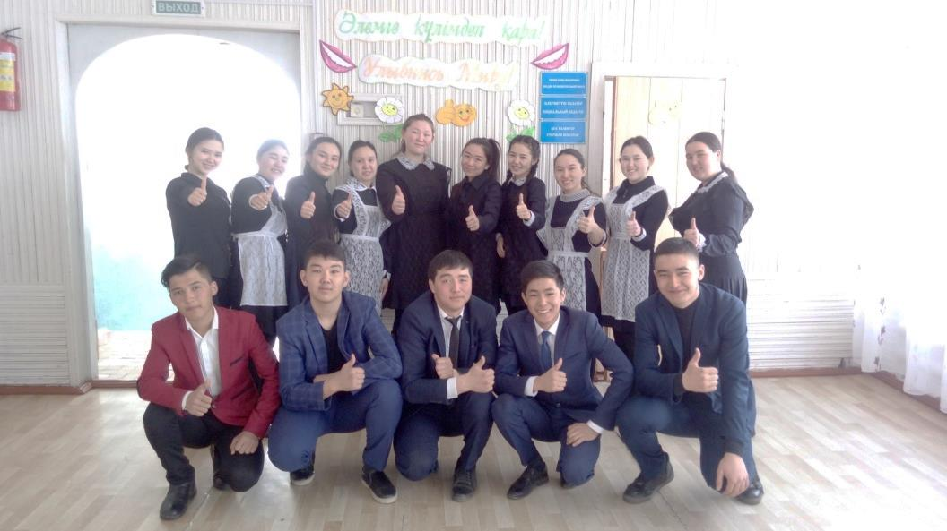

Старшая вожатая Крец О.А.